Le Cœur Immaculé de Marie

Deuxième lettre de saint Paul Apôtre aux Corinthiens 3, 15-18. 4, 1. 3-6.
Frères, aujourd'hui encore, quand les fils d’Israël lisent les livres de Moïse, un voile couvre leur cœur. Quand on se convertit au Seigneur, le voile est enlevé. Or, le Seigneur, c’est l’Esprit, et là où l’Esprit du Seigneur est présent, là est la liberté. Et nous tous qui n’avons pas de voile sur le visage, nous reflétons la gloire du Seigneur, et nous sommes transformés en son image avec une gloire de plus en plus grande, par l’action du Seigneur qui est Esprit. C’est pourquoi, ayant reçu ce ministère par la miséricorde de Dieu, nous ne perdons pas courage. Et même si l’Évangile que nous annonçons reste voilé, il n’est voilé que pour ceux qui vont à leur perte, pour les incrédules dont l’intelligence a été aveuglée par le dieu mauvais de ce monde ; celui-ci les empêche de voir clairement, dans la splendeur de l’Évangile, la gloire du Christ, lui qui est l’image de Dieu. En effet, ce que nous proclamons, ce n’est pas nous-mêmes ; c’est ceci : Jésus Christ est le Seigneur ; et nous sommes vos serviteurs, à cause de Jésus. Car Dieu qui a dit : ‘Du milieu des ténèbres brillera la lumière’, a lui-même brillé dans nos cœurs pour faire resplendir la connaissance de sa gloire qui rayonne sur le visage du Christ. – Parole du Seigneur.

Psaume 84
- J'écoute : que dira le Seigneur Dieu ? Ce qu'il dit, c'est la paix pour son peuple et ses fidèles. Son salut est proche de ceux qui le craignent, et la gloire habitera notre terre.
- Amour et vérité se rencontrent, justice et paix s'embrassent ; la vérité germera de la terre et du ciel se penchera la justice.
- Le Seigneur donnera ses bienfaits, et notre terre donnera son fruit. La justice marchera devant lui, et ses pas traceront le chemin.

Évangile de Jésus-Christ selon saint Matthieu 5, 20-26
En ce temps-là, Jésus disait à ses disciples : « Je vous le dis : Si votre justice ne surpasse pas celle des scribes et des pharisiens, vous n’entrerez pas dans le royaume des Cieux. Vous avez appris qu’il a été dit aux anciens : ‘Tu ne commettras pas de meurtre’, et si quelqu'un commet un meurtre, il devra passer en jugement. Eh bien ! moi, je vous dis : Tout homme qui se met en colère contre son frère devra passer en jugement. Si quelqu’un insulte son frère, il devra passer devant le tribunal. Si quelqu’un le traite de fou, il sera passible de la géhenne de feu. Donc, lorsque tu vas présenter ton offrande à l’autel, si, là, tu te souviens que ton frère a quelque chose contre toi, laisse ton offrande, là, devant l’autel, va d’abord te réconcilier avec ton frère, et ensuite viens présenter ton offrande. Mets-toi vite d’accord avec ton adversaire pendant que tu es en chemin avec lui, pour éviter que ton adversaire ne te livre au juge, le juge au garde, et qu’on ne te jette en prison. Amen, je te le dis : tu n’en sortiras pas avant d’avoir payé jusqu’au dernier sou ».

Homélie
Chers frères et sœurs, nous ne bénirons et ne remercierons jamais assez Notre Seigneur, de nous avoir offert, en ces temps si mauvais et si dangereux que nous traversons, comme moyen privilégié de sanctification et de salut cette Dévotion au Cœur Immaculé de sa Très Sainte Mère.
Il sait bien, Lui, en sa Divine Sagesse, ce qui nous convient le mieux.
Il sait bien, qu’il ne peut y avoir de chemin plus direct, plus rapide et plus assuré pour nous conduire à Dieu que cette merveille des merveilles qu’est le Cœur de Marie, chef d’œuvre du Tout-Puissant, Miroir des Perfections Divines et Aqueduc de toutes les Grâces.
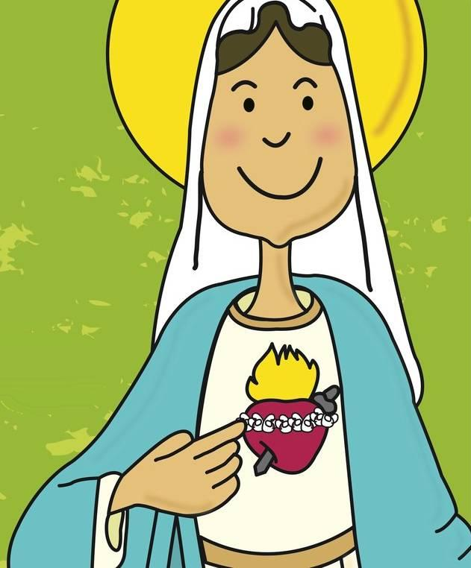
Ce Cœur Unique nous est présenté comme Immaculé, c’est tout d’abord pour que soit manifestée avec éclat son éblouissante Sainteté envisagée en ses plus grands foyers qui sont l’Amour de Dieu et l’amour des hommes.
Marie, la Femme Prédestinée est en effet l’Immaculée Conception.
Celle en qui, dès le premier instant, l’absence de péché fut totale, qui n’a jamais eu en Elle, la moindre faute vénielle, ni la moindre imperfection.
Elle est vraiment la sans tache dont l’Âme de Cristal est toute transparente à Dieu. Marie est aussi La Grande Favorisée de Dieu. Celle qui a reçu comme cadeau de joyeux avènement, une plénitude inconcevable de grâce sanctifiante qui dès le départ l’a établie dans une parfaite Communion aux Trois Personnes Divines. De son Cœur Immaculé on peut donc dire qu’il fut constamment cette « vive flamme d’Amour » dont parle Saint Jean de la Croix, une flamme qui ne cesse de monter et de croître en intensité jusqu’à sa fusion dans l’océan de feu de la Trinité, au jour de l’Assomption.
« Il est certain, nous dit Saint Jean Eudes, qu’il n’y a jamais eu et qu’il n’y aura jamais d’amour semblable à celui qui a toujours embrasé le Cœur virginal de la Mère du Sauveur ».
« À supposer, que l’amour de tous les pères et de toutes les mères qui ont été, sont et seront, puisse être ramassé dans le Cœur d’une seule Mère, à peine serait-ce une étincelle de la très ardente fournaise d’amour qui brûle dans le Cœur de la Vierge-Mère ».
Si l’on se réfère au message de Fatima, on doit ajouter que le qualificatif « Immaculé » évoque un autre aspect du Cœur de Marie particulièrement émouvant celui de la Miséricorde.
La Vierge Immaculée n’est-elle pas, en effet, le premier et le plus beau fruit de la Miséricorde Divine s’étendant sur l’humanité ?
Mais il faut dire aussi qu’Elle est sa première et plus dévouée Collaboratrice. « C’est à Elle, affirme Saint Maximilien Kolbe, qu’a été confié tout l’ordre de la Miséricorde ».
D’ailleurs, il suffit de lire ses messages aux trois petits bergers pour comprendre que son objectif numéro 1, c’est d’exercer en faveur des pécheurs une action miséricordieuse de très grande envergure – entreprise qu’Elle ne pourra mener à bien – et Elle le souligne très fort – que si nous acceptons d’y participer très généreusement par la Prière et la Pénitence.
Comprenons donc, frères et sœurs, que le Cœur Immaculé de Marie, tel qu’il s’est révélé à Fatima, ce n’est pas seulement un Cœur virginal idéal de pureté et de sainteté, mais c’est aussi un Cœur maternel tout vibrant d’une sensibilité unique, plein d’une délicatesse exquise, qui enveloppe de sa tendresse miséricordieuse tous ses enfants de la terre sans exception, mais avec une préférence cependant pour tous ceux qui dans leurs corps ou dans leur âme continuent à vivre le Mystère du Christ agonisant et crucifié, et une préférence encore plus marquée pour tous ceux que l’extrême misère du péché prive de ce Bien insurpassable qu’est l’Amitié avec Dieu, la Vie en État de Grâce.
C’est à l’image de ce Cœur Immaculé de notre Mère Spirituelle que nous sommes tous invités à modeler notre propre cœur par une fervente dévotion qui comporte trois pratiques, toutes les trois indispensables : à savoir la Consécration, la Réparation et le Rosaire.
Par la Consécration qui est un don total de nous-mêmes à Marie, un engagement à vivre à tout instant pour Elle, par Elle, avec Elle et en Elle nous nous établissons en quelque sort dans le « Cœur d’Amour » de notre Mère pour nous y laisser former, et comme le dit saint Louis Marie Grignion de Montfort « pour nous y laisser manier à l’opération du Saint-Esprit », jusqu’à ce que nous devenions des copies vivantes de Jésus-Christ.
Par la Réparation, nous voulons consoler les Saints Cœurs de Jésus et de Marie si douloureusement blessés par les innombrables péchés commis à tout instant dans le monde. Ayant compris que « là où le péché surabonde il faut que surabonde aussi la Réparation » nous acceptons d’être, à l’exemple de la Co rédemptrice, des victimes d’amour, en versant dans le calice de la Rédemption la goutte d’eau de nos souffrances physiques, morales ou spirituelles et de nos pénitences volontaires « achevant par-là, selon le mot de Saint Paul, ce qui manque à la Passion du Christ pour son Corps qui est l’Église ».
Par le Rosaire qui est une contemplation sur fond de prière répétitive, nous apprenons à mettre en pratique la Parole de Jésus : « il faut toujours prier et ne jamais se lasser ».
En faisant passer et repasser le plus souvent possible devant notre esprit les 20 Mystères qui sont un abrégé de l’Évangile, nous nous formons, dans le Cœur de Marie, à cette irremplaçable vie d’Oraison qui favorise si grandement l’Union à Dieu et féconde l’Apostolat. Nous nous imprégnons peu à peu de la spiritualité même de Marie qui nous apprend à croire comme Elle a cru, à espérer comme Elle a espéré et à aimer comme Elle a aimé…
Chers frères et sœurs, puisqu’il est évident, que la Dévotion au Cœur Immaculé de Marie est le moyen actuellement voulu par Jésus et sa Divine Mère pour nous conduire à la sainteté et sauver le monde en péril, efforçons-nous de la vivre de plus en plus intensément et travaillons à la répandre le plus possible chez nos frères chrétiens. Et si parfois nous sommes tentés de nous décourager et de baisser les bras, rappelons-nous alors ce que notre Maman Marie a solennellement déclaré au sujet de cette Dévotion : « A ceux qui l’embrasseront, je promets le Salut, leurs âmes seront aimées de Dieu d’un amour de prédilection, comme des fleurs placées par Moi devant son trône ».

